Тема творческого проекта: Разработка и реализация проекта благоустройства детского парка по ул. Набережная Леонова
Цель проекта: осуществление проекта благоустройства парка по улице Набережная Леонова с целью повышения эстетического образа города Балаково, оснащение дополнительными местами отдыха.
Задачи:
- Создать проект модернизации парка для прогулок и отдыха.
- Определить состав мероприятий по благоустройству территории парка.
- Рассчитать необходимые расходы на реализацию проекта.
Проект модернизации парка для прогулок и отдыха
Схема парка по ул. Набережная Леонова
- Библиотека под открытым небом
2 - 4 - Зеленая зона
5, 6 - Игровая площадка для школьного возраста и подросков
7 - Фуд-корт
8 - Игровая зона - Шахматная планета
9 - Игровая площадка для дошкольного возраста
10 - Ротандо

Сегодня Городской детский парк – это безлюдное место не ухоженное предназначено только для выгулки собак. В других городах это экологический и культурный центр города. Где проходят музыкальные фестивали и спортивные мероприятия; детские, благотворительные, культурные акции. На территории парка должны регулярно выступают театральные и танцевальные коллективы, устраиваются кинопоказы на открытом воздухе.

Основные мероприятия по благоустройству территории парка
- Благоустройство территории:
- Центральное здание парка переоборудовать под кинотеатр «Под открытом небом» и сцену для проведения общественных мероприятий.
В настоящее время
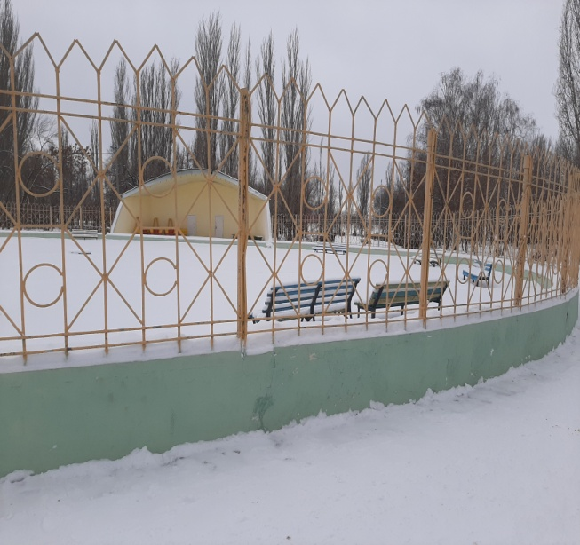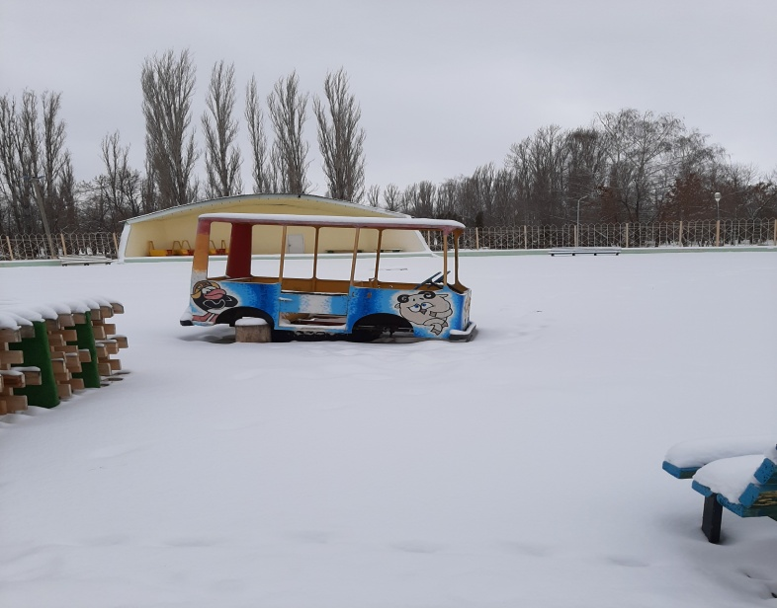
Пример благоустройства
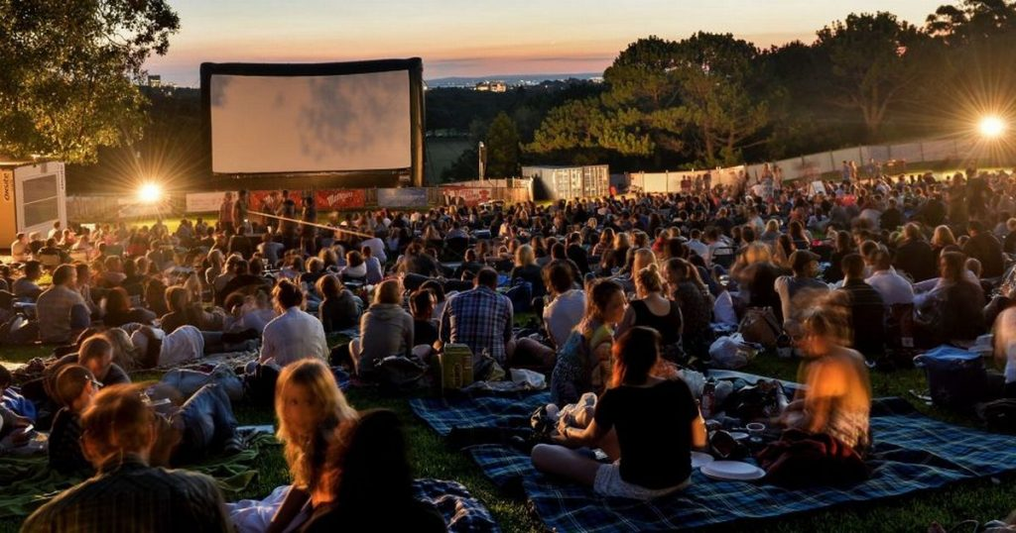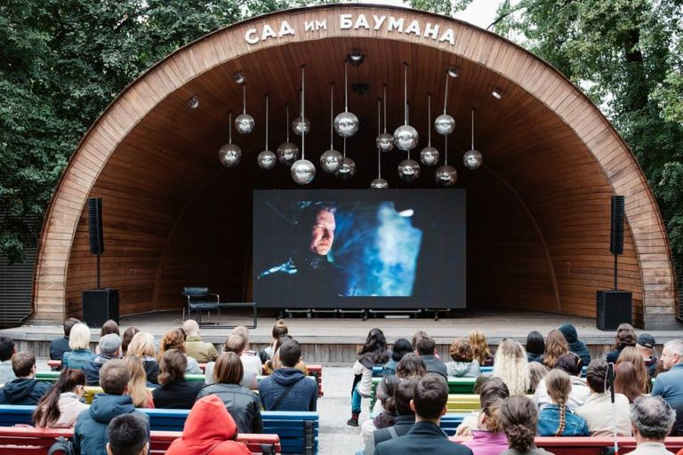
2. Модернизировать уличное освещение с применением современных энергосберегающих технологий.
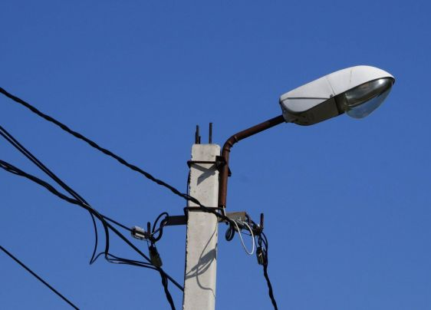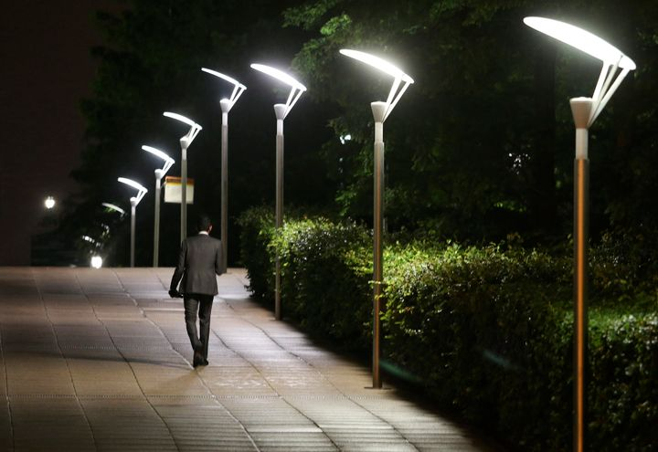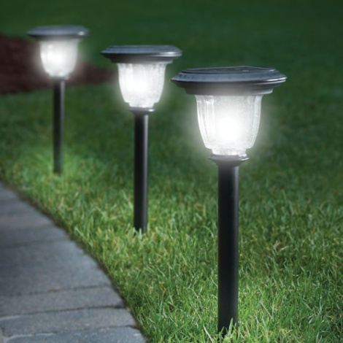
3.Отремонтировать существующее бетонное покрытие дорожек.
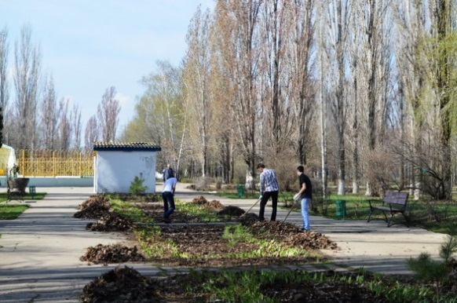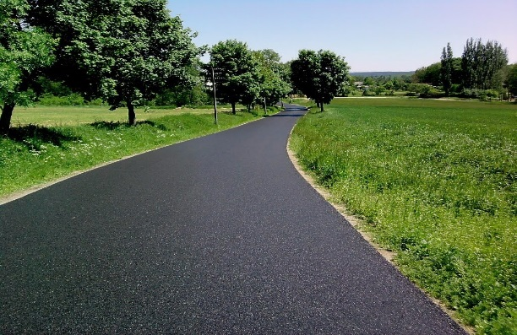

4. Обрезка и спил деревьев. Высадка новых деревьев.
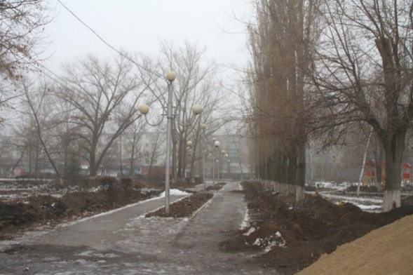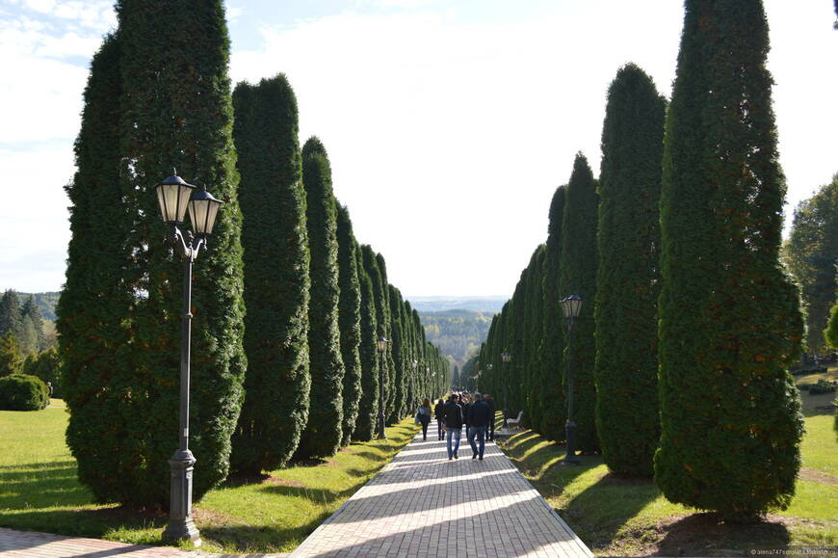
- Создание новых объектов и элементов благоустройства:
Организовать бесплатное занятия йогой.
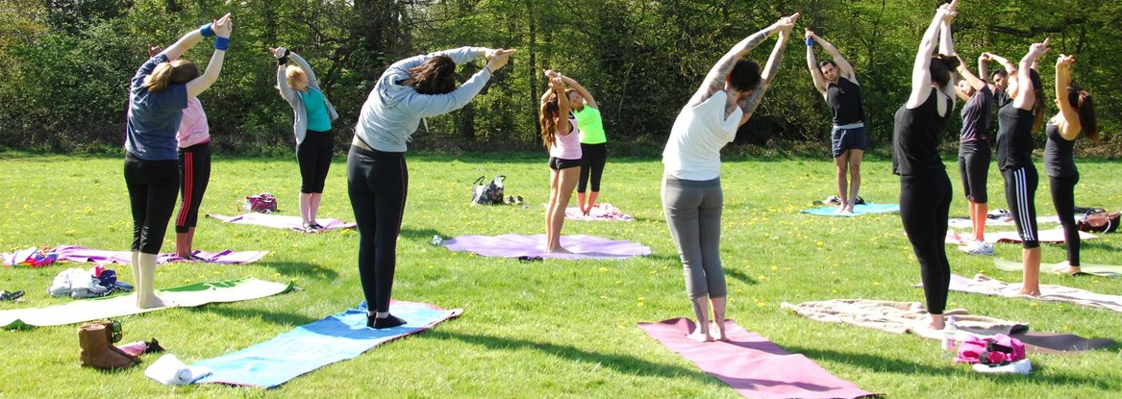
Уроки живописи. В этом году 75 лет со дня окончания Великой Отечественной войны Балаковцы смогут нарисовать места проведения сражения, портреты своих родных-героев. На холсте также можно будет изобразить панораму города-героя.

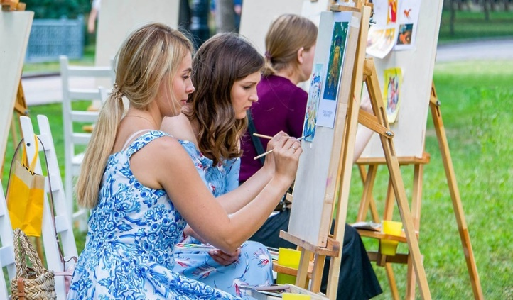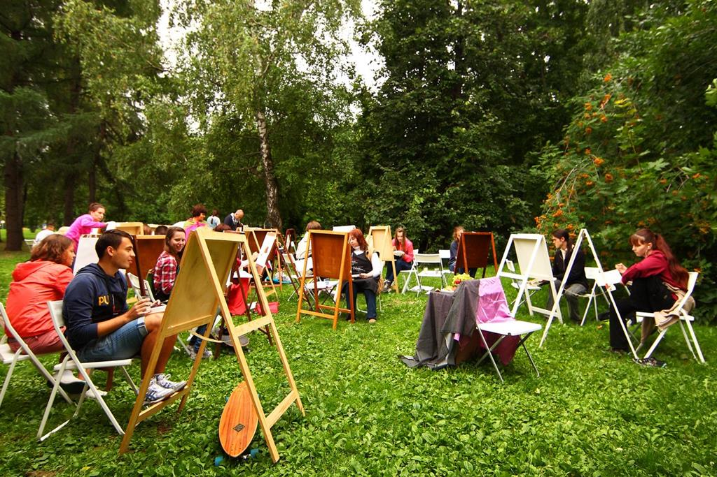

Создать прокат велосипедов и самокатов.
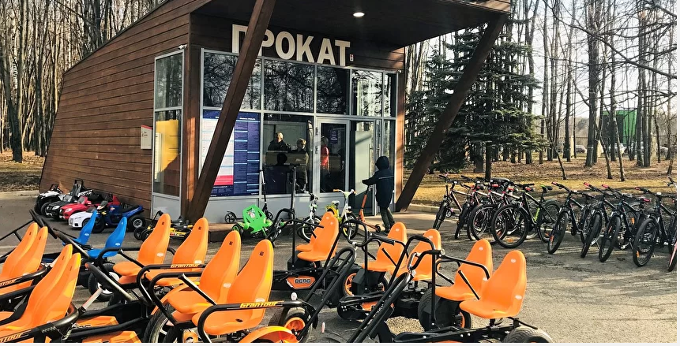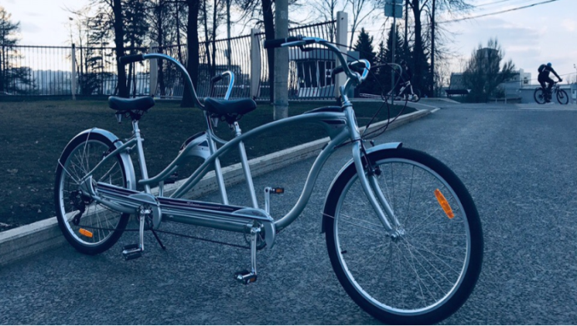

Выделить отдельную полосу для движения на велосипедах, роликах, скейтбордах и т.д.
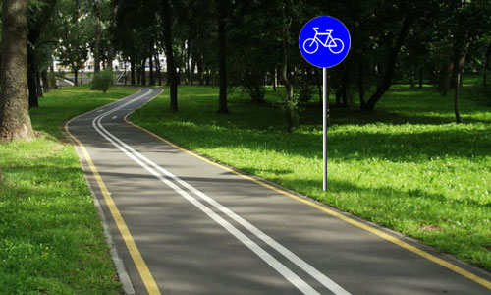

- Создать бесплатную уличную библиотеку.
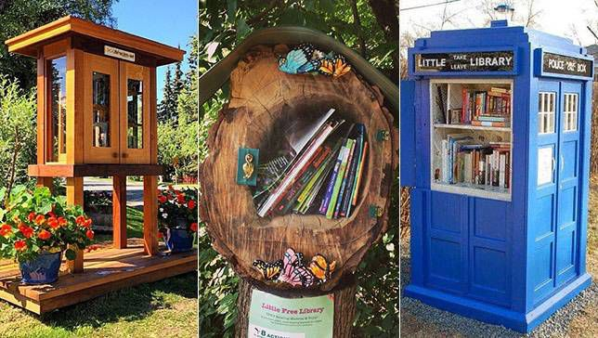
- Залить каток в зимний период.
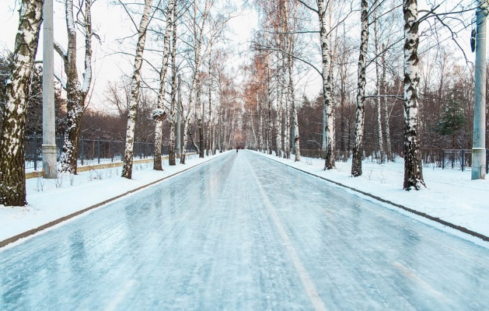
- Установить посты охраны.
- Установить скамейки для отдыха и дизайнерские урны.
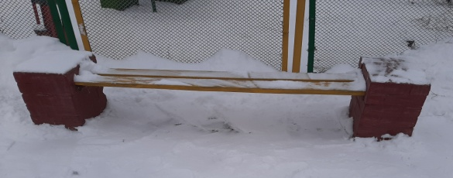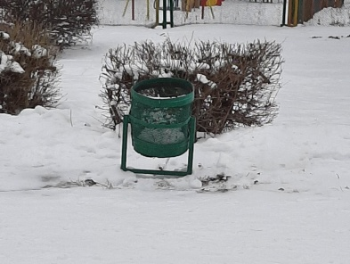
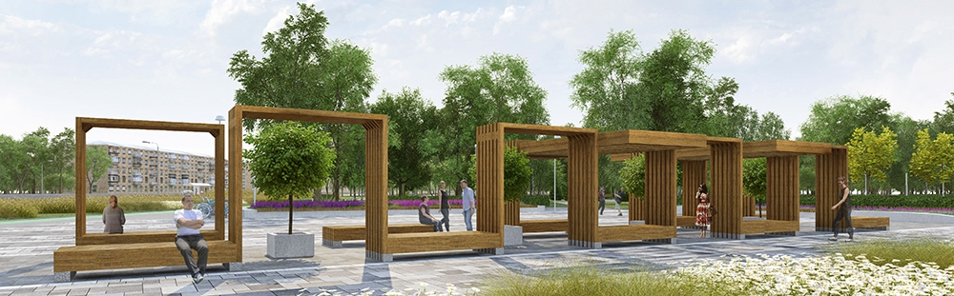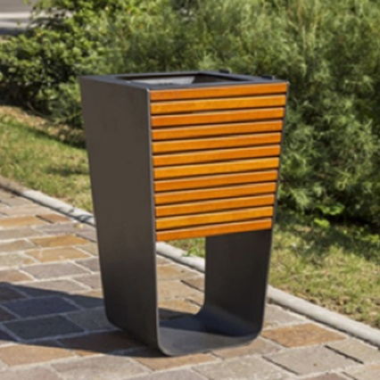

- Установить торговые павильоны, крытые беседки.
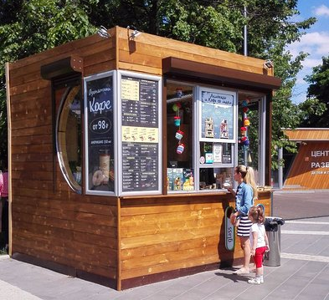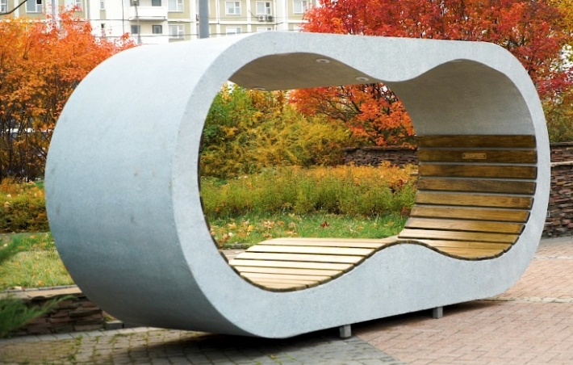
- Создать детские площадки и площадки для настольных игр.
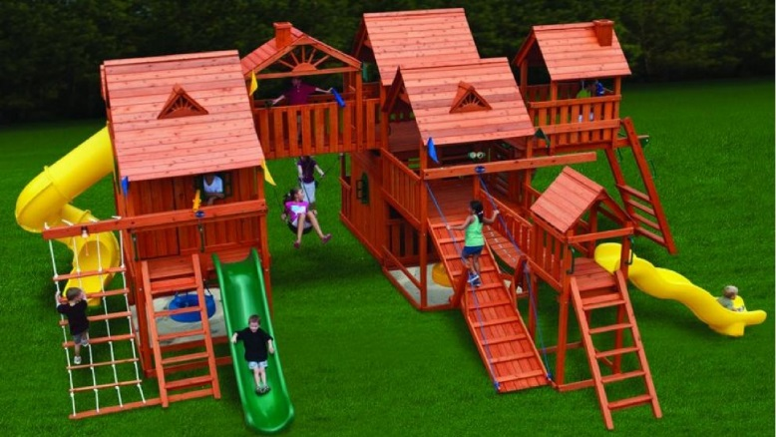
- Отвести территорию для парковки автомобилей.

Общая стоимость реализации проекта
Стоимость проекта рассчитывалась по двум направлениям:
      - Благоустройство территории – 11 800 000 руб.
      - Создание новых объектов и элементов благоустройства – 4 515 000 руб.
Общая стоимость реализации проекта – 16 315 000 руб.
Расчеты проводились в программе «ГРАНД-Смета» с учетом прайс-листов организаций и фирм города Балаково.
Вывод: реализация творческого проекта «Разработка и реализация проекта благоустройства детского парка по ул. Набережная Леонова» создаст условия для: проведения культурно-массовых мероприятий, организации досуга граждан различной возрастной группы, организации активного семейного отдыха, привитие интереса к здоровому образу жизни и спорту.
Проект можно частично реализовать за счет привлечения инвесторов. Выполнение проекта создаст условия для развития торговой деятельности и сферы обслуживания, а, следовательно, создаст новые рабочие места.
Проект был представлен в Администрации г. Балаково на конкурсе «День Дублера», где занял призовое место.
В данный момент проект частично реализован за счет бюджетных средств.

